Zasoby mieszkaniowe w województwie
mazowieckim w 2019 r.

Rok 2019 był kolejnym, w którym odnotowano wzrost liczby mieszkań. Średnia wielkość mieszkania wynosiła ponad 72 m². Zmniejszyła się przeciętna liczba osób na
1 mieszkanie. W porównaniu z 2018 r. spadła liczba
i kwota wypłaconych dodatków mieszkaniowych.
 101,8
Dynamika liczby mieszkań r/r

Wielkość zasobów mieszkaniowych i ich lokalizacja
Mieszkania województwa mazowieckiego stanowiły prawie 16% zasobów mieszkaniowych w kraju

Według stanu w dniu 31 grudnia 2019 r. zasoby mieszkaniowe województwa mazowieckiego wynosiły 2344,4 tys. mieszkań, co stanowiło 15,8% zasobów w kraju. W przeliczeniu na 1000 ludności województwa wielkość zasobów mieszkaniowych kształtowała się na poziomie 432,3 (w kraju 385,9).
W skali roku odnotowano wzrost odpowiednio o 6,1 punktu i 5,4. W porównaniu z 2018 r. przybyło 41,6 tys. mieszkań (wzrost o 1,8%). Powierzchnia użytkowa mieszkań wzrosła o 3353,9 tys. m² (o 2,0%).
W miastach liczba mieszkań zwiększyła się o 33,0 tys. (o 2,0%), stanowiąc 79,4% przyrostu liczby mieszkań w województwie. Najwięcej mieszkań przybyło w stolicy — 21,3 tys. (51,3% przyrostu mieszkań w województwie i 64,6% przyrostu mieszkań w miastach). Natomiast na wsi liczba mieszkań wzrosła o 8,6 tys. (o 1,3%). Najwyższa dynamika przyrostu mieszkań, w skali roku, wystąpiła w powiatach: legionowskim (103,2), warszawskim zachodnim, wołomińskim (po 103,0), piaseczyńskim (102,7), m. Siedlcach (102,6), grodziskim, pruszkowskim oraz m.st. Warszawie (po 102,2). Najniższe tempo wzrostu odnotowano w powiatach: żuromińskim (0,3%), lipskim, węgrowskim (po 0,4%), gostynińskim (0,5%).
Na 1000 ludności województwa przypadały 432 mieszkania (w kraju 386)

Wykres 1. Zasoby mieszkaniowe według lokalizacji (stan w dniu 31 grudnia)
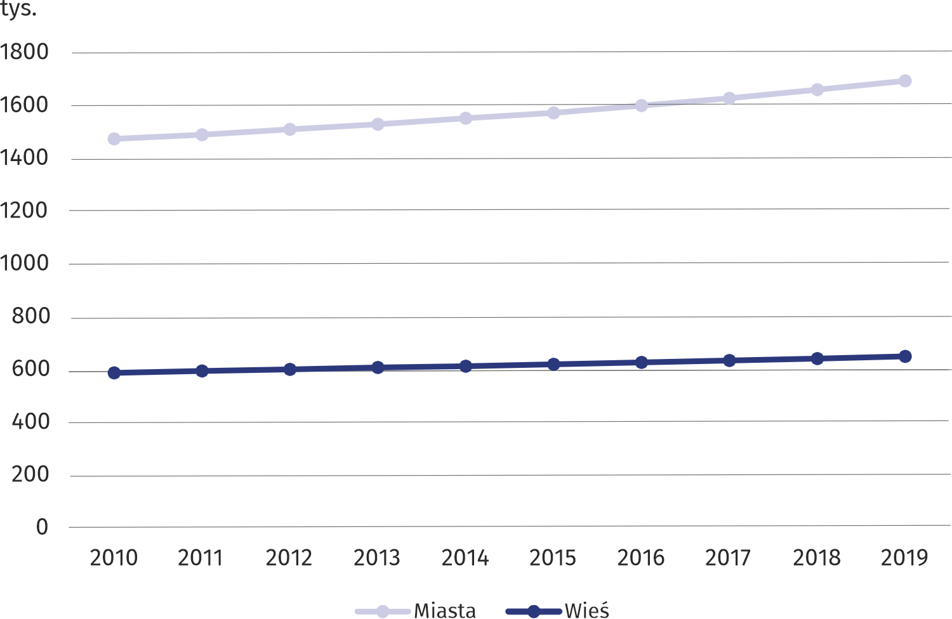

Warunki mieszkaniowe
Na terenie województwa mazowieckiego w 2019 r. przeciętna liczba izb w mieszkaniu wynosiła 3,62 (w miastach 3,38, na wsi 4,24). Największą ich liczbą charakteryzował się powiat ostrołęcki (4,59), a najmniejszą m.st. Warszawa (3,14).
Przeciętna powierzchnia użytkowa mieszkania w województwie mazowieckim wynosiła 72,4 m² (w miastach 63,7 m², na wsi 95,1 m²), co w przeliczeniu na 1 osobę dawało średnio 31,3 m²
(w miastach 30,9 m², na wsi 32,1 m²). Największą przeciętną powierzchnię użytkową mieszkania odnotowano w powiecie warszawskim zachodnim — 108,3 m², a najmniejszą w m.st. Warszawie — 59,0 m². Przeciętna liczba osób przypadających na 1 mieszkanie w porównaniu z rokiem poprzednim zmniejszyła się i wyniosła 2,31. W miastach wskaźnik ten osiągnął wartość 2,06, a na wsi — 2,96. Najbardziej zaludnione mieszkania odnotowano w powiecie ostrołęckim, gdzie przeciętna liczba osób przypadających na 1 mieszkanie wynosiła 3,51. Najmniej zaludnione były mieszkania w m.st. Warszawie — 1,80.
Średnio o 31,4 m² mieszkanie na wsi było większe niż w mieście

Mapa 1. Przeciętna powierzchnia użytkowa mieszkania w 2019 r. (stan w dniu 31 grudnia)
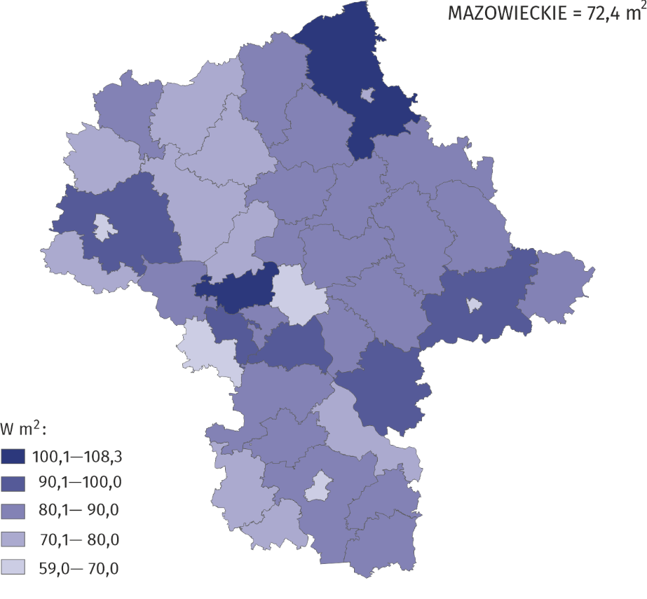

Wyposażenia mieszkań w instalacje techniczno-sanitarne
W wodociąg było wyposażonych 96% mieszkań w województwie

W końcu 2019 r. w wodociąg wyposażonych było 96,0% ogółu mieszkań w województwie, w ustęp spłukiwany — 93,8%; łazienkę — 91,8%; centralne ogrzewanie — 87,0%; gaz z sieci — 57,3%. Wśród powiatów najwyższe wskaźniki wyposażania mieszkań w instalacje techniczno-sanitarne odnotowano w m.st. Warszawie (99,7% ogółu mieszkań posiadało wodociąg; 99,3% ustęp spłukiwany), w Ostrołęce (98,5% ogółu mieszkań wyposażonych było w łazienkę; 96,3% w centralne ogrzewanie), w powiecie pruszkowskim (84,4% mieszkań miało gaz z sieci). Najmniejszym odsetkiem mieszkań wyposażonych w wodociąg, ustęp spłukiwany, centralne ogrzewanie charakteryzował się powiat lipski (odpowiednio: 80,1%; 72,8%; 59,9%). Natomiast w powiecie przysuskim najmniej było mieszkań wyposażonych w łazienkę (69,7% ogółu mieszkań) i gaz z sieci (0,1%).

Wykres 2. Stopień wyposażenia mieszkań w instalacje techniczno-sanitarne w 2019 r.
(stan w dniu 31 grudnia)

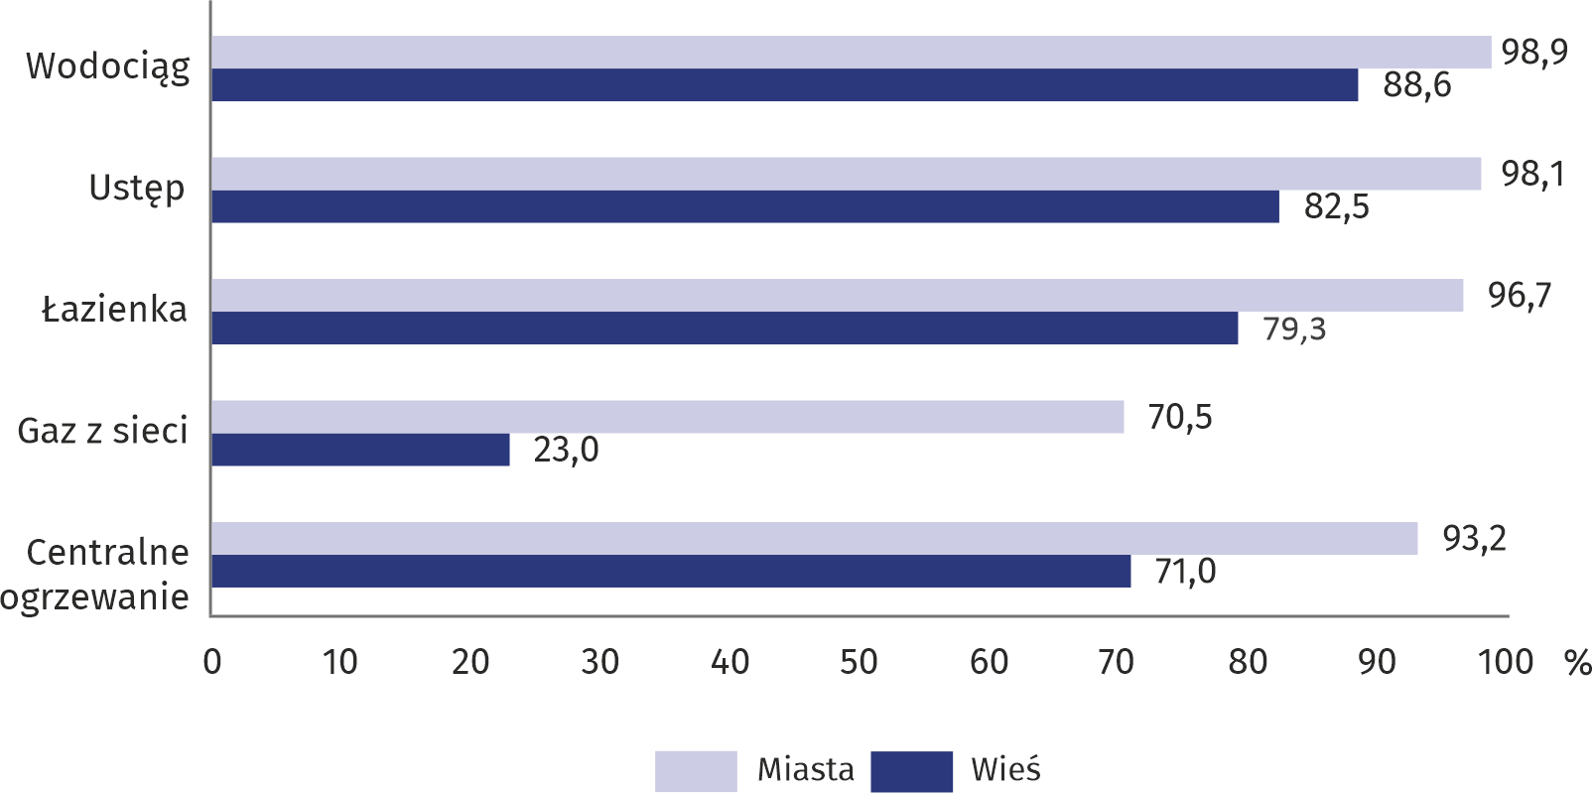

Zapotrzebowanie na najem lokali od gminy
W porównaniu z 2018 r. wzrosła liczba gospodarstw domowych oczekujących na najem lokali mieszkalnych od gminy

Według stanu w dniu 31 grudnia 2019 r. liczba lokali mieszkalnych, na które obowiązywały umowy na najem (z wyłączeniem lokali zamiennych i tymczasowych pomieszczeń) wyniosła 90844 o łącznej powierzchni użytkowej 4044,0 tys m². Przeciętna powierzchnia wynajmowanego lokalu z mieszkalnego zasobu gminy ukształtowała się na poziomie 44,5 m². Liczba lokali mieszkalnych, na które obowiązywały umowy na najem socjalny wyniosła 10334, a ich powierzchnia 321,7 tys. m².
W 2019 r. na najem lokali mieszkalnych od gminy (z wyłączeniem lokali zamiennych i tymczasowych pomieszczeń) oczekiwało 14165 gospodarstw domowych, w tym 6904 na lokale socjalne¹. W porównaniu z 2018 r. liczba oczekujących na najem lokali mieszkalnych wzrosła o 0,3%.
W miastach województwa mazowieckiego było 86,2% ogółu gospodarstw oczekujących na najem lokali od gminy, a na lokale socjalne1 — 87,3%.

Dodatki mieszkaniowe
Najwięcej dodatków mieszkaniowych wypłacono użytkownikom lokali gminnych

Jedną z form pomocy realizowanej przez gminę jest pomoc socjalna związana z wydatkami ponoszonymi przez lokatorów z tytułu zajmowanego mieszkania. W 2019 r. na terenie województwa mazowieckiego wypłacono 298,5 tys. dodatków mieszkaniowych na łączną kwotę 60080,1 tys. zł, z czego w miastach odpowiednio 95,7% i 96,2%. Najwyższą kwotę dodatków wypłacono użytkownikom lokali gminnych (26587,1 tys. zł) oraz lokali spółdzielczych (16559,5 tys. zł), a najniższą w zasobach towarzystw budownictwa społecznego (2000,8 tys. zł) oraz innych podmiotów (2252,5 tys. zł).
W porównaniu z 2018 r. zmniejszyła się zarówno liczba oraz łączna kwota wypłaconych dodatków użytkownikom lokali mieszkalnych odpowiednio o 15,0% i 12,9%. Przeciętna wysokość dodatków mieszkaniowych wzrosła o 2,5%.

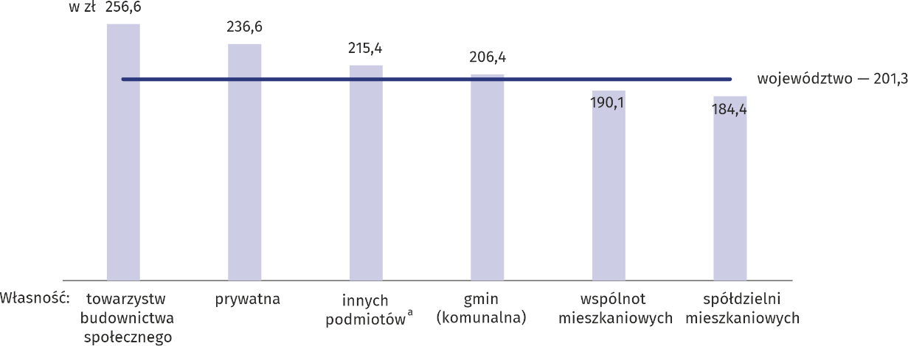
Wykres 3. Przeciętna wysokość dodatków mieszkaniowych według form własności w 2019 r.

a Mieszkania innych podmiotów obejmują zasoby: deweloperów, związków zawodowych, stowarzyszeń, fundacji, partii politycznych, samorządów zawodowych i gospodarczych, z pominięciem mieszkań stanowiących własność tych jednostek w budynkach wspólnot mieszkaniowych.

Gospodarka gruntami pod budownictwo mieszkaniowe
W zasobach gmin 67% gruntów przeznaczonych było pod budownictwo jednorodzinne
Według stanu w dniu 31 grudnia 2019 r. gminy posiadały 1301,0 ha gruntów niezabudowanych przeznaczonych pod budownictwo mieszkaniowe, z czego 66,8% gruntów pod zabudowę jednorodzinną. Z ogólnej powierzchni gruntów przeznaczonych pod budowę mieszkań 66,1% znajdowało się na terenach miejskich. W porównaniu z rokiem poprzednim odnotowano wzrost powierzchni gruntów pod budownictwo mieszkaniowe o 2,4%. W 2019 r. gminy przekazały inwestorom pod budowę mieszkań 38,5 ha gruntów, w tym 69,4% pod zabudowę jednorodzinną. Przekazane grunty w miastach stanowiły 69,6% ogólnej ich powierzchni.

W przypadku cytowania danych Głównego Urzędu Statystycznego prosimy o zamieszczenie informacji: „Źródło danych GUS”, a w przypadku publikowania obliczeń dokonanych na danych opublikowanych przez GUS prosimy o zamieszczenie informacji: „Opracowanie własne na podstawie danych GUS”.

Opracowanie merytoryczne:  Urząd Statystyczny w Warszawie  Dyrektor Zofia Kozłowska  Tel: 22 464 23 15 | Rozpowszechnianie:  Centrum Informacji Statystycznej  Marcin Kałuski  Tel: 22 464 20 91

Obsługa mediów  tel.: 22 464 20 91  e-mail: m.kaluski@stat. gov.pl |  | warszawa.stat.gov.pl
 |  | @Warszawa_STAT


Powiązane opracowania
Gospodarka mieszkaniowa w 2019 r.
Rocznik Statystyczny Województwa Mazowieckiego 2019
Województwo Mazowieckie — Podregiony Powiaty Gminy 2019

Temat dostępny w bazach danych
Bank Danych Lokalnych (BDL) Gospodarka mieszkaniowa i komunalna
Dziedzinowe Bazy Wiedzy (DBW) Infrastruktura komunalna i mieszkania

Ważniejsze pojęcia dostępne w słowniku
Mieszkanie
Powierzchnia użytkowa mieszkania
Izba
Dodatek mieszkaniowy
Grunty komunalne

Dotyczy umów na lokale socjalne oraz umów najmu socjalnego lokali zawartych w 2019 r. zarówno przed, jak i po dniu wejścia w życie art. 2 ustawy z dnia 22 marca 2018 r. o zmianie ustawy o finansowym wsparciu tworzenia lokali socjalnych, mieszkań chronionych, noclegowni i domów dla bezdomnych, ustawy o ochronie praw lokatorów, mieszkaniowym zasobie gminy i zmianie Kodeksu cywilnego oraz niektórych innych ustaw.

